

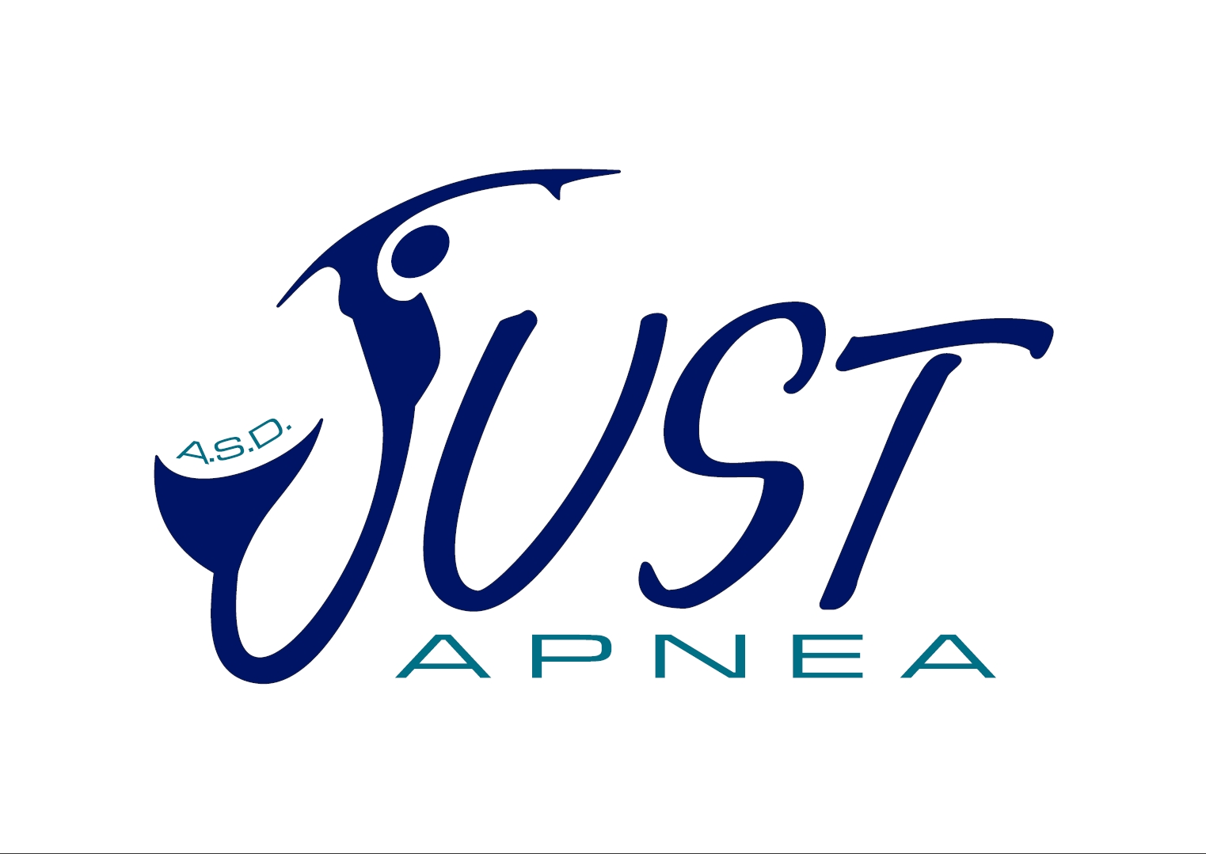

JUST APNEA ASD

Organizza il

2° JUST 40th

Gara di:

Apnea in assetto Costante con Attrezzi (Monopinna o Pinne)

Apnea in assetto Costante senza Attrezzi

Immersione Libera

28 Settembre 2025

Circolo Canottieri Barion Sporting Club - Bari

REGOLAMENTO PARTICOLARE GARA

INDICE:
Articolo 1. ORGANIZZAZIONE
Articolo 2. PARTECIPAZIONE
Articolo 3. ISCRIZIONI
Articolo 4. LUOGO DI RADUNO
Articolo 5. SVOLGIMENTO DELLA GARA
Articolo 6. ATTREZZATURA
Articolo 7. SICUREZZA
Articolo 8. PREMIAZIONI
Articolo 9. RECLAMI
Articolo 10. INTERPRETAZIONI
Articolo 11. IL DOPING
Articolo 12. UFFICIALI DI GARA

ALLEGATI

PROGRAMMA DELLA MANIFESTAZIONE

ART. 1. ORGANIZZAZIONE

La JUST APNEA ASD, in collaborazione con BARI SCUBA ASD, indice, per Domenica 28 Settembre 2025, il “2° JUST 40th”, Gara di Qualificazione Nazionale per le specialità outdoor di: Apnea in Assetto Costante con e senza Attrezzi e Immersione Libera.
In caso di rinvio, la data di riserva per questo evento è in data da destinarsi.

Per ciascuna delle suddette specialità, gli atleti, ferme restando le profondità limite previste dall’art. 2.1.4 della C.N. in vigore per gli atleti Junior, potranno gareggiare soltanto nella Classifica “Promotion” (maschile e femminile), con limite massimo di 40 metri per assetto costante con attrezzi e immersione libera e di 30 metri per assetto costante senza attrezzi.

La gara è valida come prova di qualificazione nazionale per il Campionato Italiano di Apnea FIPSAS ed è aperta alla partecipazione di tutti gli atleti della disciplina, a prescindere dalla Regione di provenienza.

La disposizione delle competizioni sarà decisa dall’organizzazione e comunicata, con ampio margine, agli atleti iscritti e a chi ne farà richiesta.

La manifestazione è disciplinata dalla Circolare Normativa 2024/2025, dal Regolamento Nazionale Gare di Immersione in Apnea, dal Regolamento Apnea in Assetto Costante, dal Regolamento di Immersione Libera e dal presente Regolamento Particolare di Gara, che tutti i partecipanti, per effetto della loro iscrizione, dichiarano di conoscere e di accettare.

Tali norme sono disponibili sul portale federale www.fipsas.it

ART. 2. PARTECIPAZIONE

Alla gara possono partecipare tutti gli atleti in regola con quanto previsto dal presente regolamento e dalle norme in esso richiamate.

La partecipazione è riservata alle prime 20 iscrizioni.

Il criterio di selezione è l’ordine d’iscrizione.
Le iscrizioni si aprono il giorno di pubblicazione del presente regolamento sul portale federale.

ART. 3. ISCRIZIONI

Le iscrizioni dovranno essere obbligatoriamente effettuate on-line, seguendo le istruzioni qui di seguito indicate, e redatte sull’apposito modulo, che, debitamente compilato e firmato, dovrà essere caricato sul sito: https://iscrizioni.novarapnea.it/, entro e non oltre Giovedì 25 Settembre 2025, ore 17:00. La chiusura delle iscrizioni per tutte le specialità incluse nel programma dell’evento potrebbe essere anticipata qualora si dovesse raggiungere prima il numero massimo di iscritti.

Ciascun atleta dovrà, inoltre, comunicare, obbligatoriamente, via e-mail a justapnea@gmail.com per il tramite della propria Società, attraverso il modulo d’iscrizione preposto, la specialità, la profondità e il tempo di percorrenza approssimativo previsto per la specialità scelta.
Le dichiarazioni del tempo di percorrenza e della profondità sono di estrema importanza perché consentono al Giudice Capo e al Direttore di gara di prendere le opportune decisioni in merito alla sicurezza della manifestazione.

La dichiarazione finale relativa alla specialità scelta, alla profondità che si prevede di raggiungere e il tempo previsto di apnea, sarà resa in busta chiusa (o via e-mail ad justapnea@gmail.com), tassativamente entro le ore 13:00 del giorno precedente lo svolgimento di ogni giornata di gara.

Istruzioni per iscrizione on-line
La società, se non ancora registrata, deve registrarsi all’indirizzo: https://iscrizioni.novarapnea.it/ Dopodiché, le verrà fornita una password utilizzabile per iscrivere i propri atleti e modificare le dichiarazioni, scaricare il modulo di iscrizione in formato pdf e caricarlo firmato. In caso di problemi inerenti alle iscrizioni on-line, si prega di inviare una mail a: mara@intercom.it

Scaduto il termine perentorio sopraccitato, le domande che perverranno saranno accettate con riserva e inserite, secondo l’ordine di arrivo della richiesta, in una lista di attesa, in caso di eventuali rinunce.
La conferma dell’avvenuta iscrizione sarà effettuata tramite posta elettronica all’indirizzo indicato sul modulo.

In caso di problemi sulla registrazione o informazioni sulla gara, si prega di contattare la Segreteria al numero di Cell: 347-6341883 Rif. Nicola Achille oppure al numero di Cell: 329-6510999 Rif. Alessandro Zacheo.

L’iscrizione dell’atleta viene ratificata il giorno 28 Settembre 2025, a partire dalle ore 08:00, presso la struttura di supporto “BARION”. La quota d’iscrizione è fissata in € 45,00 (Euro Quarantacinque/00) per concorrente / prova e dovrà essere versata all’atto della verifica dei documenti.

Ogni atleta deve inoltre OBBLIGATORIAMENTE essere in possesso di:
- Tessera Federale in corso di validità;
- Tessera atleta in corso di validità;
- Certificato medico sportivo agonistico in corso di validità;
- Documento d’identità valido.

Al termine delle operazioni di verifica, sarà pubblicato l’ordine di partenza in ottemperanza a quanto descritto dai Regolamenti.

La Società organizzatrice si riserva la possibilità di modificare orari e ordine di partenza, in relazione a esigenze tecnico-organizzative. In ogni caso, qualora ciò dovesse avvenire, tali variazioni saranno tempestivamente indicate nelle forme opportune.

Durante le operazioni di accredito, ogni atleta, in sostituzione dei suddetti documenti, ad eccezione della tessera federale, che va mostrata comunque, dovrà esibire alla Direzione di Gara soltanto il modulo d’iscrizione debitamente compilato e firmato, accompagnato dal documento d’identità.

Le iscrizioni si intendono valide solo dopo che sia stato effettuato il versamento della quota di partecipazione nelle modalità sopraccitate.
La mancata partecipazione, quale che sia il motivo, non esime i concorrenti dal pagamento delle relative quote di adesione.
La mancata partecipazione, quale che sia il motivo, non dà diritto al rimborso della quota di adesione versata.

ART. 4. LUOGO DI RADUNO

Gara di domenica 28 Settembre 2025:

Circolo Canottieri Barion Sporting Club – Molo S. Nicola, 5, 70121 Bari BA https://goo.gl/maps/LQ9SChhD2vmTJcHj6

Il campo gara si trova sul litorale Barese alle coordinate 41°08.1467’ N - 16°57.1075’ E.

In caso di avverse condizioni meteo-marine, la gara sarà rinviata a data da destinarsi.

Il controllo dei documenti e della posizione federale di ciascun atleta verrà effettuato presso la struttura, a partire dalle ore 08:00 di domenica 28 Settembre 2025.

Tutti i concorrenti dovranno essere a disposizione del Giudice e del Direttore di Gara, per il briefing pre-gara, alle ore 08:30 di domenica 28 Settembre 2025.

ART. 5. SVOLGIMENTO DELLA GARA

Come previsto dal Regolamento Nazionale di apnea e secondo quanto previsto dalla Circolare Normativa, la gara avrà inizio secondo il programma allegato.
Durante lo svolgimento dell’intera manifestazione è obbligatorio per tutti i presenti tenere un comportamento decoroso, al fine di favorire la concentrazione degli atleti.
Sarà predisposto un luogo riservato agli atleti per il rilassamento pre-gara.

E’ vietato utilizzare supporti musicali, se non dotati di cuffie.

ART. 6. ATTREZZATURA

Zavorre o schienalini zavorrati devono essere indossati sopra l’eventuale muta o costume e devono essere dotati di sgancio rapido.
La maschera o gli occhialini NON devono essere oscurati o a specchio.

ART. 7. SICUREZZA

L’organizzazione sarà in grado di garantire i seguenti requisiti in ordine all’assistenza e alla sicurezza:
a) monitoraggio in tempo reale, in superficie, degli atleti tramite assistenti e/o apparecchiature più idonee messe a disposizione degli Ufficiali di Gara;
b) sistema adeguato di recupero immediato dell’atleta (contrappeso, argano o altro);
c) numero adeguato di assistenti di superficie e di sommozzatori pronti a intervenire.
Il Giudice Capo, sentito il Direttore di Gara, potrà decidere di ridurre, per motivi di sicurezza, le profondità d’esercizio.

ART. 8. PREMIAZIONI

Le premiazioni saranno effettuate presso la struttura Circolo Canottieri Barion Sporting Club, al termine della manifestazione, in un’area appositamente dedicata, nel rispetto del protocollo CONI-FIPSAS.

L’eventuale consegna di ulteriori premi dovrà essere effettuata al termine della cerimonia protocollare (eventuali premi saranno elencati ai concorrenti al momento del raduno, prima dell’inizio della gara).

E’ prevista una classifica individuale per ogni specialità maschile e femminile. Verranno premiati i primi 3 classificati di ogni specialità.

ART. 9. RECLAMI

Tutti i concorrenti alla gara hanno facoltà di presentare reclami, nella forma, modi e termini previsti dalla Circolare Normativa e dal Regolamento Nazionale FIPSAS.

ART. 10. INTERPRETAZIONI

Il giudizio in merito ad eventuali divergenze sul presente Regolamento è riservato esclusivamente al Giudice Capo, fatta salva la facoltà degli interessati di presentare reclamo così come indicato all’art. 9 del presente Regolamento.

ART. 11. IL DOPING

Il doping è tassativamente vietato e possono essere disposti a carico degli atleti, accertamenti antidoping, in attuazione dei vigenti Regolamenti.

ART. 12. UFFICIALI DI GARA

Sono Ufficiali di gara: il Giudice Capo e il Direttore di gara.
Collaborano con gli Ufficiali di gara: il medico, il segretario, i giudici di superficie ed eventuali commissari designati dagli organismi preposti della FIPSAS.

Direttore di Gara: ACHILLE NIcola
Giudice Capo: Da nominare
Medico: CONTE Domenico
Segretario: DEGL’INNOCENTI Roberto

PROGRAMMA DELLA MANIFESTAZIONE

Gare di:

Apnea in assetto Costante con Attrezzi (Monopinna o Pinne)

Apnea in assetto Costante senza Attrezzi

Immersione Libera

2° JUST 40th

DOMENICA 28 Settembre 2025
- Ore 08:00 Ritrovo presso Circolo Canottieri Barion Sporting Club.
Controllo documenti e pagamento iscrizione.
- Ore 08:30 Riunione degli Ufficiali di Gara con i Capitani e gli atleti e pubblicazione dell’ordine di gara.
- Ore 09:00 Spostamento verso il campo gara.
- Ore 09:45 Inizio riscaldamento atleti.
- Ore 10:30 Inizio Gara.
- Ore 13:30 Massimo orario di fine gara.
- Ore 14:00 Spostamento verso la struttura.
- Ore 14:30 Cerimonia ufficiale di premiazione.
- Ore 15:00 Fine della manifestazione.

Note: La Società organizzatrice si riserva la possibilità di modificare orari e ordine di partenza in relazione a esigenze tecnico organizzative. In particolare, si avverte che in caso di elevato numero di partecipanti, verrà ritardato l'orario di chiusura.
In ogni caso, qualora ciò dovesse avvenire, tali variazioni saranno tempestivamente indicate nelle forme opportune agli iscritti alla gara.

